TRƯỜNG THPT CHUYÊN NGUYỄN TRÃI  ***  ĐỀ GIỚI THIỆU | KÌ THI CHỌN HỌC SINH GIỎI  KHU VỰC DUYÊN HẢI VÀ ĐỒNG BẰNG BẮC BỘ  Môn: Hóa học lớp 11
Bài 1: Ở 453⁰C sự đồng phân hoá cis - trans của dimetyl xiclopropan là phản ứng thuận nghịch bậc 1. Thành phần phần trăm của hỗn hợp phản ứng theo thêi gian thu được như sau:
t ( s ) 0 45 90 225 270 360 495 675 ∞
Dạng trans (%) 0 10,8 18,9 37,7 41,8 49,3 56,5 62,7 70
Tính hằng số cân bằng và hằng số tốc độ của phản ứng thuận nghịch.
Bài 2: 1. Tính pH của dung dịch H₃PO₄ 0,1M
2. Cần cho vào 100ml dung dịch H₃PO₄ 0,1M bao nhiêu gam NaOH để thu được dung dịch có pH= 4,72.
3. Trộn 20,00 ml dung dịch H₃PO₄ 0,50 M với 37,50 ml dung dịch Na₃PO₄ 0,40 M, rồi pha loãng bằng nước cất thành 100,00 ml dung dịch A. Cần phải thêm bao nhiêu ml dung dịch HCl 0,050 M vào 20,00 ml dung dịch A để thu được dung dịch có pH =5,00 (metyl đỏ đổi màu).
Cho: H₂SO₄ : pK_{a2} = 2 ; H₃PO₄ : pK_{a1} = 2,23 , pK_{a2} = 7,21 , pK_{a3} = 12,32
Bài 3: (2 điểm)
Dung dịch X gồm Na₂S 0,010M, KI 0,060M, Na₂SO₄ 0,050M. Axit hoá chậm dung dịch X đến pH= 0. Thêm FeCl₃ cho đến nồng độ 0,10M.
a. Viết phương trình phản ứng xảy ra và tính thế của cực platin nhúng trong dung dịch thu được so với cực calomen bão hoà (Hg₂Cl₂/2Hg,2Cl⁻).
b. Biểu diễn sơ đồ pin, viết phương trình phản ứng xảy ra tại các điện cực và phản ứng tổng quát khi pin hoạt động.
Cho: pK axit: H₂S pK₁ = 7,00 , pK₂ = 12,90 ; HSO₄⁻ pK=2,00
Tích số tan: PbS = 10⁻²⁶ ; PbSO₄ = 10^{-7,8} ; PbI₂ = 10^{-7,6}.
Eº _{Fe}³⁺/_{Fe}²⁺ = 0,77 V ; Eº _{S/H2S} = 0,14V ; Eº _{I2/2I-} = 0,54V ; E_{cal bão hoà} = 0,244V
Bài 4: Cho 2,16 gam hỗn hợp gồm Al và Mg tan hết trong dung dịch axit HNO₃ loãng, đun nóng nhẹ tạo ra dung dịch A và 448 ml ( đo ở 354,9 K và 988 mmHg) hỗn hợp khí B khô gồm 2 khí không màu, không đổi màu trong không khí. Tỷ khối của B so với oxi bằng 0,716 lần tỷ khối của CO₂ so với nitơ. Làm khan A một cách cẩn thẩn thu được chất rắn D, nung D đến khối lượng không đổi thu được 3,84 gam chất rắn E.
- Viết phương trình phản ứng,
- Tính lượng chất D và % lượng mỗi kim loại trong hỗn hợp ban đầu.
Câu 5: Hoàn thành phương trình phản ứng với các sản phẩm chính, gọi tên sản phẩm. Trình bày cơ chế phản ứng (3).
Bài 6:
1. Cho quá trình tổng hợp thuốc gây mê cục bộ proparacaine (còn được gọi là proxymetacaine), chất này được sử dụng để điều trị các bệnh về mắt.
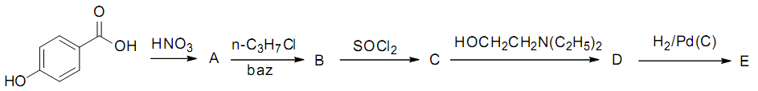
Hoàn thành quá trình tổng hợp bằng cách viết công thức cấu tạo các chất A, B, C, D và E
2. Hãy cho biết các sản phẩm trung gian trong sơ đồ tổng hợp dưới đây
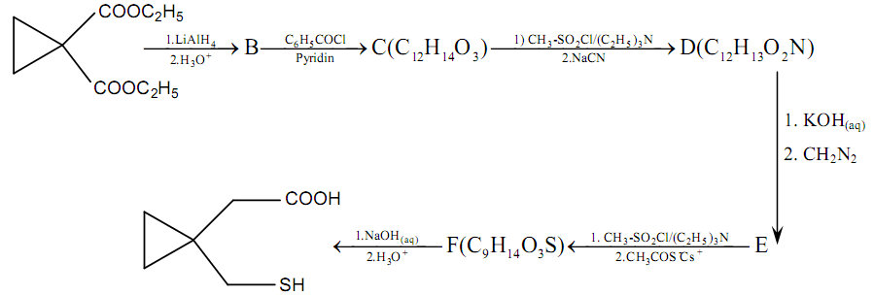
Bài 7: Hãy cho biết cấu trúc các sản phẩm và viết cơ chế các phản ứng:
a. (R) – 3 – metyl – 2 – etylpent – 1 – en + H₂ (Ni, t⁰) → A (quang hoạt)
+ B (không quang hoạt)
b. (R) – HOCH₂CHOH – CH = CH₂ + KMnO₄ + H₂O (lạnh) → A (quang hoạt)
+ B (không quang hoạt).
Bài 8: Hợp chất hữu cơ A có 74,074% C; 8,642% H; còn lại là N. Dung dịch A trong nước có nồng độ % khối lượng bằng 3,138%, sôi ở nhiệt độ 100,372⁰ C; hằng số nghiệm sôi của nước là 1,86⁰C.
1. Xác định công thức phân tử của A.
2. Oxi hóa mạnh A thu được hỗn hợp sản phẩm trong đó có E (axit piridin -3-cacboxilic) và F (N-metylprolin). Hãy xác định công thức cấu tạo của A và cho biết giữa E và F chất nào được sinh ra nhiều hơn, chất nào có tính axit mạnh hơn.
3. A có 1 đồng phân cấu tạo là B; khi oxi hóa mạnh B cũng sinh ra 1 hỗn hợp sản phẩm trong đó có E và axit piperidin-2-cacboxilic. Xác định công thức cấu tạo của B.
4. Cho A và B tác dụng với HCl theo tỷ lệ mol 1:1, chất nào phản ứng dễ hơn? Viết công thức cấu tạo của các sản phẩm.
Bài 9:
1. Trong hệ có cân bằng: 3H₂ + N₂  2NH₃ (1) được thiết lập ở 400K. Người ta xác định được các áp suất riêng phần sau đây: $\begin{matrix}P_{H_{2}}=0,\text{376}\text{.}{\text{10}}^{5}\text{Pa}, & P_{N_{2}}=0,\text{125}\text{.}{\text{10}}^{5}\text{Pa} & P_{{\text{NH}}_{3}}=0,\text{499}\text{.}{\text{10}}^{5}\text{Pa}\end{matrix}$
a) Tính hằng số cân bằng K_{P} và ΔG⁰ của phản ứng (1) ở 400K.
b) Tính lượng N₂ và NH₃ biết hệ có 500 mol H₂.
c) Thêm 10 mol H₂ vào hệ đồng thời giữ cho nhiệt độ và áp suất tổng cộng không đổi. Bằng cách tính, hãy cho biết cân bằng (1) chuyển dịch theo chiều nào?
Cho: áp suất tiêu chuẩn P₀ = 1,013.10⁵ Pa, R = 8,314 J/mol.K
2. Hằng số cân bằng (K_{C}) của một phản ứng kết hợp A (k) + B (k) ⇌ AB (k)
ở 25⁰C là 1,8. 10³ L/mol và ở 40⁰C là 3,45.10³ L/mol .
a) Giả sử ΔHº, ΔSº không phụ thuộc vào nhiệt độ trong khoảng 10 đến 50⁰C, hãy tính ΔHº và ΔSº.
b) Hãy tính các hằng số cân bằng K_{P} và K_{x} tại 298 K; áp suất toàn phần là 10 atm.
Bài 10:
1) Tính hằng số bền tổng cộng của phức [ Ag(NH₃)₂]⁻ ở 25⁰C
Cho biết : Ag⁺ + e = Ag E⁰ = 0,8^{V}
[ Ag(NH₃)₂] ⁺ + e = Ag_{( r )} + 2NH_{3aq} . E⁰ = 0,4^{V}
2) Tính hằng số bền tổng cộng của phức [ Ag(CN)₂]⁻ ở 25⁰C
Cho biết : Ag⁺ + e = Ag E⁰ = 0,8^{V}
[ Ag(CN)₂] ⁻ + e = Ag_{( r )} + CN⁻_{aq} . E⁰ = - 0,29^{V}
3) Hãy xét xem Ag có tan trong HCN 1M giải phóng H₂ hay không ?
Cho biết: E⁰ (Ag⁺/Ag) = 0,8v , K_{b}[Ag(CN)₂]⁻ = 7,08.10¹⁹

ĐÁP ÁN ĐỀ GIỚI THIỆU DUYÊN HẢI VÀ ĐÔNG BẰNG BẰNG BẮC BỘ
MÔN: HÓA HỌC

Câu | ĐÁP ÁN | ĐIỂM
1 | Sự đồng phân hoá cis - trans dimetyl xiclopropan có thể biểu diễn bằng phương trình: Đồng phân cis = Đồng phân trans.  Gọi a là phần trăm tại thời điểm đầu của dạng cis; x là phần trăm dạng trans ở thời điểm t, khi đó phần trăm dạng cis ở thời điểm t là a - x.  Tốc độ phản ứng hình thành dạng trans là:  = k_{t} ( a - x ) - k_{n}x  ở trạng thái cân bằng, tốc độ phản ứng bằng 0 . Do đó:  k_{t} ( a - x∞ ) = k_{n}x∞  với x∞ là phần trăm đồng phân trans ở trạng thái cân bằng. Hằng số cân bằng của phản ứng bằng: K_{cb} = k_{t}/k_{n} = | 1,0
 | Theo điều kiện đầu bài thì x∞ = 70% a, còn a - x∞ = 30%.  Vậy: K_{cb} = 70/30 = 2,33  Hằng số tốc độ phản ứng nghiên cứu được tính theo phương trình.  k = k_{t} + k_{n} = ln  hay ln x∞ - ln(x∞ - x ) = ( k_{t} + k_{n} ).t  Xây dựng đồ thị sự phụ thuộc của ln(x∞ - x ) vào t . Độ dốc của đưêng thẳng tính được theo: tgα = - ( k_{t} + k_{n} ) = - 3,36.10 ⁻ ³.  Vậy: k_{t} + k_{n} = k = 3,36.10 ⁻ ³ s ⁻ ¹. | 1,0
2.1 | H₃PO₄ H⁺ + H₂PO₄⁻ (1) K₁ = 10^{-2,23}  H₂PO₄⁻ H⁺ + HPO₄²⁻ (2) K₂ = 10^{-7,21}  HPO₄²⁻ H⁺ + PO₄³⁻ (3) K₃ = 10^{-12,32}  H₂O H⁺ + OH⁻ (4) K_{w}  K₃ << K₂ << K₁ ⇒ chủ yếu xảy ra cân bằng (1)  H₃PO₄ H⁺ + H₂PO₄⁻ K₁ = 10^{-2,23}  C(M) 0,1  [ ](M) 0,1 – x x x  = 10^{-2,23} ⇒ x² + 10^{-2,23} x – 10^{-3,23} = 0  ⇒ x = 0,0215 (M) ⇒ pH = 1,66 | 0,5
2.2 | NaOH + H₃PO₄ = NaH₂PO₄ + H₂O  NaOH + NaH₂PO₄ = Na₂HPO₄ + H₂O  NaOH + Na₂HPO₄ = Na₃PO₄ + H₂O  Trung hòa nấc 1:  pH₁ = = = 4,72  ⇒ trong dung dịch thu được có pH = 4,72 chỉ chứa NaH₂PO₄:  n_{H3PO4} = 0,1 x 0,1 = 0,01 (mol) ⇒ n_{NaOH} = 0,01 (mol)  m_{NaOH} = 0,01 x 40 = 0,4(g) | 0,75
2.3 | 0,10 (M); 0,15 (M).  = 1,5.→ phản ứng xảy ra như sau:  H₃PO₄ + = + K₁ = K_{a1}.= 10^{10,17}  0,1 0,15  0 0,05 0,1 0,1  + = 2 K₂ = K_{a2}.= 10^{5,11}  0,1 0,05 0,1  0,05 0 0,2  Dung dịch A thu được là hệ đệm gồm: 0,05 M và 0,2 M  pH = 5,00 = 4,68 → có thể coi lượng HCl thêm vào 20,00 ml dung dịch A sẽ phản ứng vừa đủ với tạo thành :  + H⁺ →  → V_{HCl} = 80 (ml) | 0,75
3.a | Axit hoá dung dịch X: S²⁻ + 2H⁺ → H₂S  (C_{H2S} = 0,010 < S_{H2S} nên H₂S chưa bão hoà, không thoát ra khỏi dung dịch)  Phản ứng:  2 Fe³⁺ + H₂S → 2 Fe²⁺ + S + 2 H⁺ K₁ =10²¹  C⁰ 0,1 0,01  TPGH: 0,08 − 0,02 0,02  2 Fe³⁺ + 2I⁻ → 2 Fe²⁺ + I₂ K₂ =10^{7,8}  C⁰ 0,08 0,06 0,02  TPGH: 0,02 − 0,08 0,030  Vì K₁, K₂ lớn nên thành phần cân bằng rất gần thành phần giới hạn:  Fe³⁺ 0,020M; Fe²⁺ 0,080M; I₂ 0,030M; H⁺ 0,02M  E _{Fe3+/Fe2+} = 0,77 + 0,059 lg 0,02/0,08 = 0,743V (cực dương)  E_{cal} = 0,244V (cực âm)  E_{pin} = E₊ − E₋ = 0,743 − 0,244 = 0,499V | 0,5  0,25
3.b | Sơ đồ pin:  (-) Hg Hg₂Cl₂ KCl bh Fe³⁺, Fe²⁺ Pt (+)  Phản ứng: − 2 Hg + 2 Cl⁻ Hg₂Cl₂ + 2 e  + 2× Fe³⁺ + e Fe²⁺  2 Hg + 2 Fe³⁺ + 2 Cl⁻ Hg₂Cl₂↓ | 0,25
4.a | Các phương trình phản ứng : Khí B theo giả thiết chứa N₂ và N₂O.  5 Mg + 12 H⁺ + 2 NO → 5 Mg²⁺ + N₂ ↑ + 6 H₂O (1)  4 Mg + 10 H⁺ + 2 NO → 4 Mg²⁺ + N₂O ↑ + 5 H₂O (2)  10 Al + 36 H⁺ + 6 NO → 10 Al³⁺ + 3 N₂ ↑ + 18 H₂O (3)  8 Al + 30 H⁺ + 6 NO → 8 Al³⁺ + 3 N₂O ↑ + 15 H₂O (4)  Có thể có:  4 Mg + 10 H+ + NO → 4 Mg2+ + NH + 3 H2O (5)  8 Al + 30 H+ +3 NO → 8 Al3+ + 3 NH + 9 H2O (6)  Nung chất rắn:  4Al(NO₃)₃ → 2Al₂O₃ + 12 NO₂ ↑ + 3O₂ ↑ (7)  2Mg(NO₃)₂ → 2MgO + 4 NO₂ ↑ + O₂ ↑ (8)  Có thể có:  2 NH₄NO₃ → N₂ ↑ + O₂ ↑ + 4 H₂O ↑ (9) | 0,75
4.b | - Theo định luật bảo toàn khối lượng: 3,84 gam chất E chắc chắn là Al₂O₃ và MgO. Từ lượng 2 kim loại và lượng 2 oxit tính được:  số mol Al = 0,04 và số mol Mg = 0,045.  - Với KL mol TB của 2 khí = 36 và tổng số mol 2khí = 0,02 ta có thể tính được số mol N₂ = 0,01 và số mol N₂O = 0,01. | 0,5
 | Sau đó lập phương trình theo quy tắc bảo toàn số mol electron :  Al – 3e → Al3+. 2N5+ + 10 e → N2.  0,04 0,12 0,1 0,01  Mg – 2e → Mg2+. 2N5+ + 8 e → N2O  0,045 0,09 0,08 0,01  ta thấy : tổng số mol e nhường (0,21) > tổng số mol e thu (0,18)  → chứng tỏ còn một phần N5+ = 0,21 – 0,18 = 0,03 mol đã tham gia phản ứng khác, không giải phóng khí. Vậy có các phản ứng (5), (6), (9).  Vậy chất D gồm : Al(NO₃)₃ (8,52 gam) ; Mg(NO₃)₂ (6,66 gam) ;  NH₄NO₃ (2,4 gam) có lượng = 17,58 gam.  Hỗn hợp ban đầu có 50% khối lượng mỗi kim loại. | 0,75
5 |  | 0,75
 |  | 0,5
 |  | 0,75
6.1 | Công thức cấu tạo các chất từ A đến E:  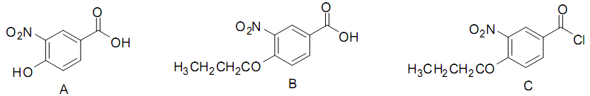  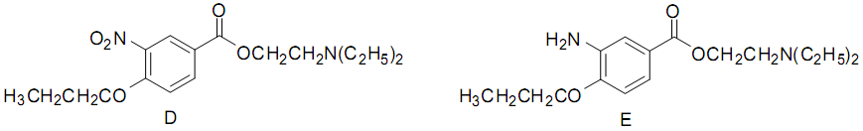 | 1,0
6.2 | Công thức cấu tạo các chất:  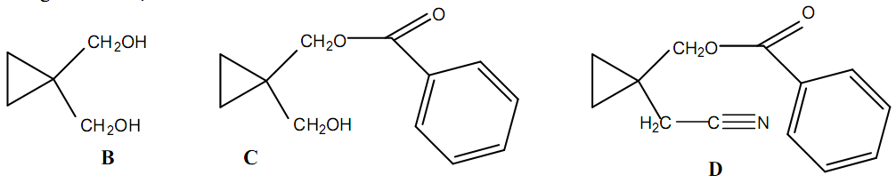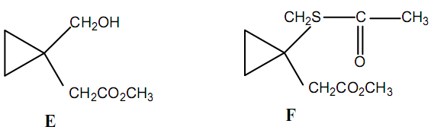 | 1,0
8.1 | 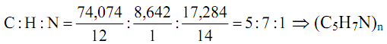  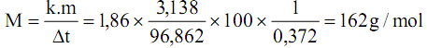  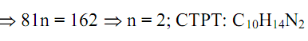 | 0,5
8.2 | 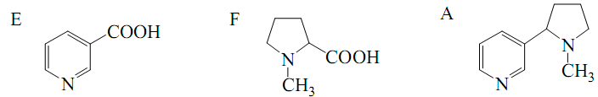  E sinh ra nhiều hơn F | 0,5
8.3 | 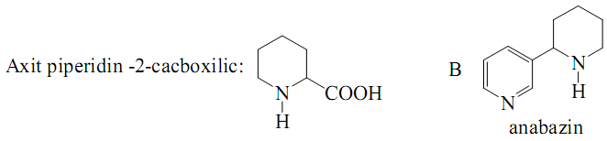 | 0,5
8.4 | 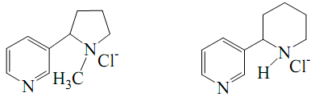 | 0,5
9.1 | a. | 0,5
 | b. | 0,25
 | c. Sau khi thêm 10 mol H₂ vào hệ n_{hh} = 1340 mol  Cân bằng (1) chuyển dịch sang phải. | 0,5
9.2 | - Phương trình: A (k) + B (k) ⇌ AB (k)  - Áp dụng phương trình Areniuyt:  lnK₁ – lnK₂ = - ΔH⁰ (T₁⁻¹ – T₂⁻¹) trong khoảng ΔH⁰ không phụ thuộc vào nhiệt độ.  ⇒ ΔH⁰_{pư} = 4045,5 (J.mol⁻¹)  - Ta lại có: ΔG⁰ = ΔH⁰ – T. ΔS⁰ = -RT.lnK; áp dụng tại 25⁰C (298K):  ⇒ ΔS⁰ = (ΔH⁰ + RT.lnK) : T = 75,89 J.K⁻¹.mol⁻¹. | 0,5
 | Ta có K_{P} = K_{C}. (RT)^{Δn} = 1,8.10³.(0,082.298)⁻¹ = 73,66 atm⁻¹.  K_{x} = K_{P}.(P_{hệ})^{-Δn} = 7,366 | 0,25
10

